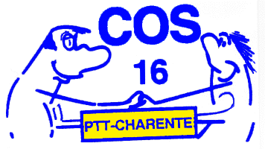
Comité des Œuvres Sociales des PTT de la Charente
2 rue des Chasseurs – Bât. I. Pole
16400 PUYMOYEN
Tél : 05 45 90 01 17 / Port : 06 42 27 48 34
Courriel : cosptt16@wanadoo.fr / Site : www.cos-ptt-16.e-monsite.com

 52ème Édition
1 jour | 10 à 17 ans | Adultes | Gratuit -10 ans
Jeudi, Vendredi, Dimanche | 14,00€ | 23€ au lieu de 25€
Samedi | 29,00 | 29,00€ | Pas de tarif réduit
Pass 4 jours | 35€ | 60€ au lieu de 65€ | Gratuit -10ans

Lors de la commande n’oubliez pas de noter le jour de la visite pour le billet 1 jour.
-------------------------------------------------------------------------------------------------
Bon de commande Festival BD Angoulême du 30/01 au 02/02/2025
Nom : ____________________________________ Prénom : __________________________________
Adresse : _____________________________________________________________________________
Code postal : ___________ Ville : ________________________________________________________
Commande : ___________ billets adulte x ___________ € = ________________€
Commande : ___________ billets enfant x ___________ € = ________________€
Je règle la somme de ________________ € par chèque postal o ou bancaire o + 1,80€ pour l’envoi au domicile en lettre suivie avant le 16 janvier 2025.

